Formation WordPress  
Niveau 1 - Tp CHAMBERY

Laurent Lallias – [www.lallias.com](http://www.lallias.com)  
Cabaré Michel – [www.cabare.net](http://www.cabare.net)

cid:image005.png@01D566E9.443BA3B0

*7 rue de la Poste  
BP 54  
38172 SEYSSINET-PARISET CEDEX*

Table des matières

Création de pages – La page d’accueil 2

Principe 2

Objectif 1 - Création de la page d’accueil 2

Objectif 2 - Définir une page comme Page d’accueil 4

Objectif 3 - Référencement : Ajout du title et de la Méta description de la page d’accueil 5

Référencement : Rappels sur la rédaction des pages/articles 6

Rappel Réglage SEO / Types de publication 7

WordPress et thème Virtue 8

Travaux pratiques 10

Page : Chambéry 1000 ans d’histoire 10

Page : Chambéry en Savoie 10

Page : Savoie en Europe 11

Page : Carrefour Naturel Européen 12

Page : Accueil 13

L’éditeur Gutenberg 15

Principe d’ajout d’un bloc 15

Supprimer un bloc 16

Convertir un bloc (dans la mesure du possible) 16

Gutenberg – Détails des blocs 17

Editeur de pages/d’articles - Bloc Paragraphe 17

Editeur de pages/d’articles - Bloc Titre 17

Editeur de pages/d’articles - Créer un saut de ligne 17

Liste à puce / Liste numérotée 18

Créer une liste à puce (avec 1 seul niveau) 18

Créer une liste à puce (avec plusieurs niveaux) 18

Créer un lien hypertexte - de votre page vers une page d’un autre site web 19

Supprimer un lien hypertexte 20

Modifier un lien hypertexte 20

Créer un lien hypertexte - Vers une page/article de votre site web 21

Créer un lien vers un téléphone (uniquement lorsque le site s’affiche sur un mobile) 22

Créer un lien hypertexte - Vers une adresse de courriel 22

Bloc particulier – Le bloc Spacer/Divider 23

Réglages d’un bloc Spacer/Divider 23

Bloc particulier – le bloc : Advanced Button 24

Bloc particulier – le bloc : Tabs (Onglets en français) 25

Réglages d’un bloc Tabs 28

Bloc particulier – le bloc : Accordion (Volet en français) 29

Réglages d’un bloc Accordion 32

Bloc particulier – le bloc : Icon List (liste à puce graphique) 33

Les tableaux – installation et activation extension 38

Bloc particulier – le bloc : Tableau 39

Propriétés du tableau - Largeur du tableau 40

Propriétés du tableau - Alignements du tableau 41

Propriétés du tableau – Couleur Arrière-plan/Couleur Texte 42

Propriétés du tableau – Couleur et épaisseur Bordure 43

Pour enlever des bordures 43

Propriétés du tableau – Alignement horizontal/Vertical du contenu des cellules 44

Propriétés du tableau – Fusionner des cellules 45

Propriétés du tableau – Fractionner/Diviser une cellule 46

Propriétés du tableau – Ajouter des lignes/des colonnes 47

Propriétés du tableau – Supprimer des lignes/des colonnes 47

Supprimer une page 48

Désigner la page/article à supprimer 48

Supprimer définitivement la page/article 48

# Création de pages – La page d’accueil

## Principe

Pour créer une page d’accueil sur un site WordPress il faut :

1. Commencer par créer la page, mais celle-ci ne s’affichera pas dans le site car par défaut WordPress est un blog et non un site web
2. Définir que WordPress doit se comporter comme un site web et afficher des pages et notamment la page d’accueil
3. Se poser sérieusement la question du référencement et par conséquent rédiger le title et la méta description de cette page
4. Prévoir éventuellement un Lire la suite, si le texte est trop long (Voir **Erreur ! Source du renvoi introuvable.** page **Erreur ! Signet non défini.**)

## Objectif 1 - Création de la page d’accueil

Pages>Ajouter

a) Tapez le nom de votre page

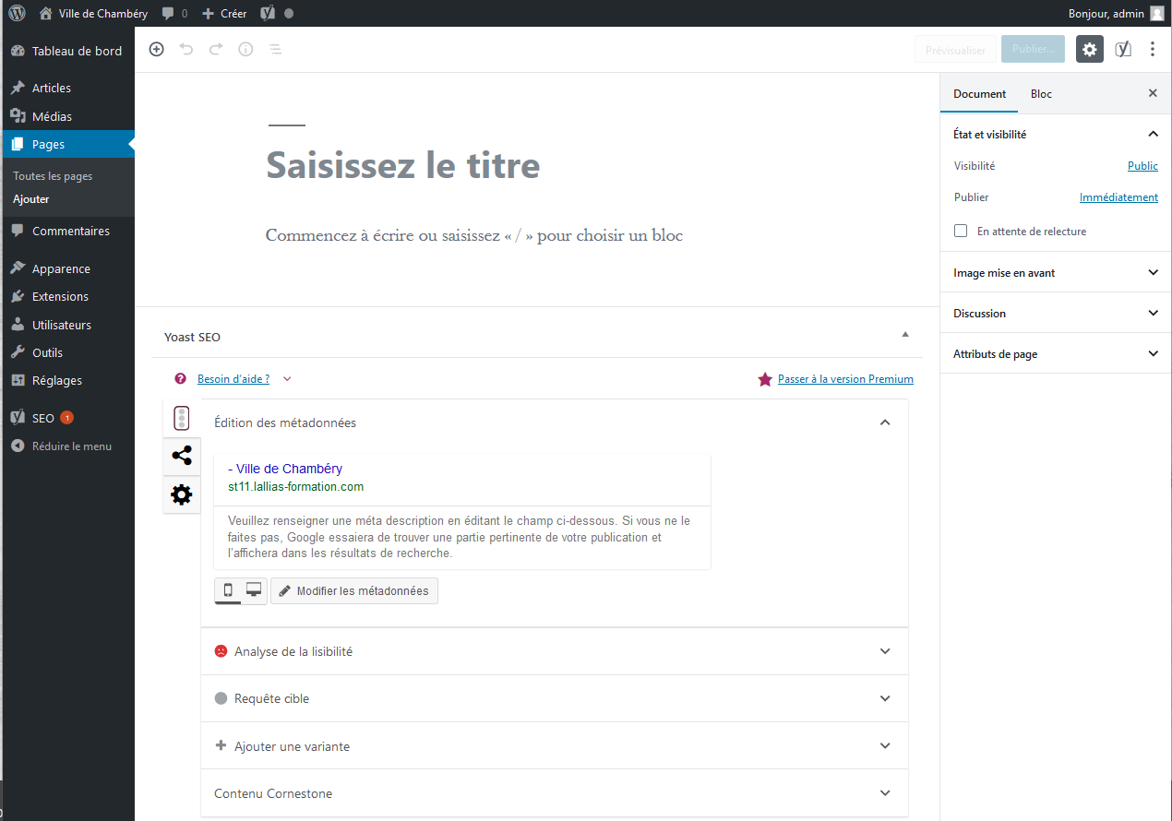

b) Dans cet éditeur vous pouvez donc écrire le texte de votre page. Vous pouvez aussi le copier/coller, si ce texte a déjà été tapé.

c) Quand le texte est tapé et mis en forme, cliquez sur Publier

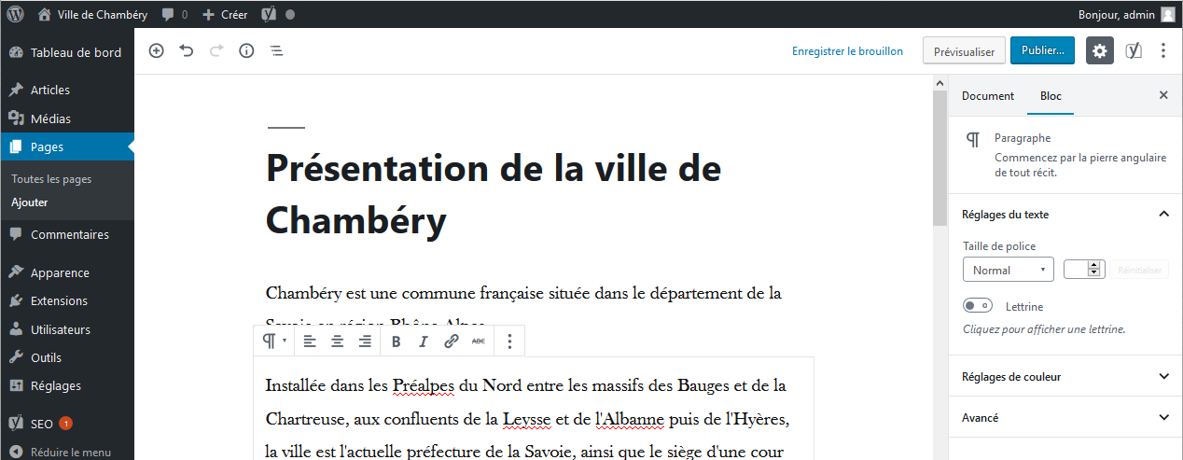

Titre de votre page

Dans le cadre de notre site tous les textes sont déjà écrits. Il suffira donc de les copier/coller. Vous devez copier le contenu du fichier Page d’accueil.docx

d) Cliquez de nouveau sur Publier

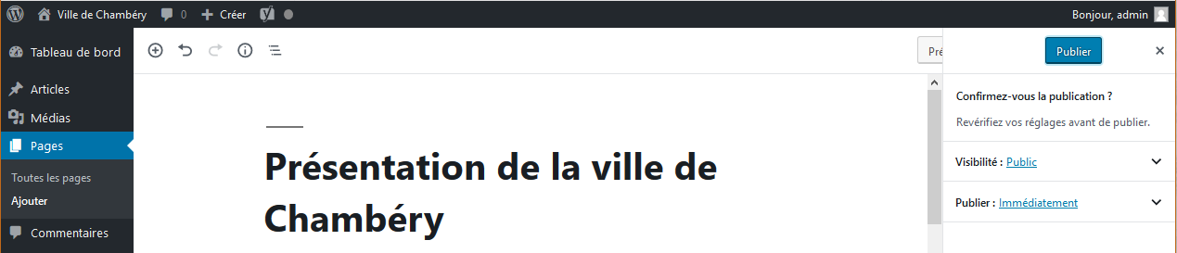

Comme vous pouvez le constater la page ne s’affiche pas dans le site…

En effet, par défaut WordPress est réglé pour afficher des Articles (de blog) et non des Pages de site web

Vous pouvez visualiser la page créée en cliquant sur **Voir la page**

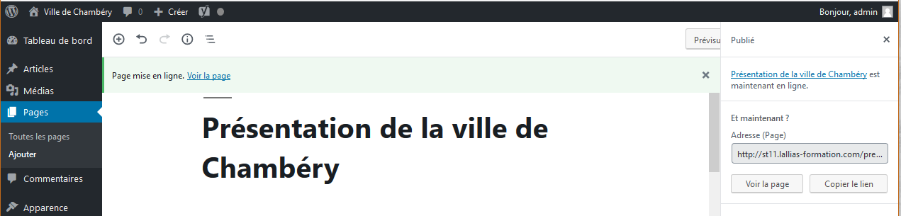

## Objectif 2 - Définir une page comme Page d’accueil

Nous n’allons plus afficher Wordpress en mode Blog, mais en mode site Web.

Réglages>Lecture

2) Choisissez la page concernée

1) Choisissez une page statique

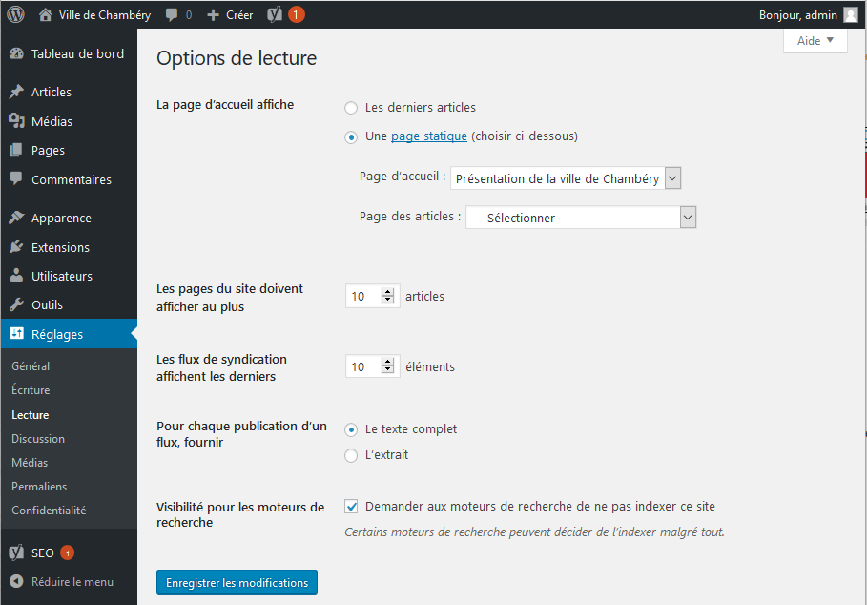

3) Cliquez sur 

Si vous affichez la page d’accueil dans votre navigateur

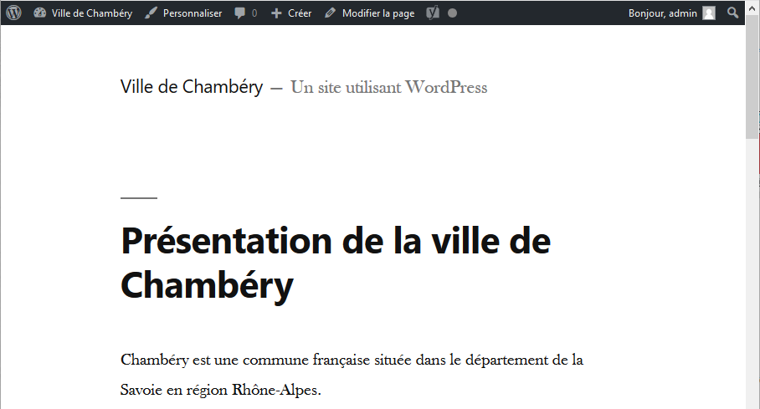

## Objectif 3 - Référencement : Ajout du title et de la Méta description de la page d’accueil

Vous êtes de retour dans la page d’accueil.

Pages>Clic sur la page Accueil. Déplacez-vous vers le bas de la page affichée

1) Cliquez sur Edition des métadonnées

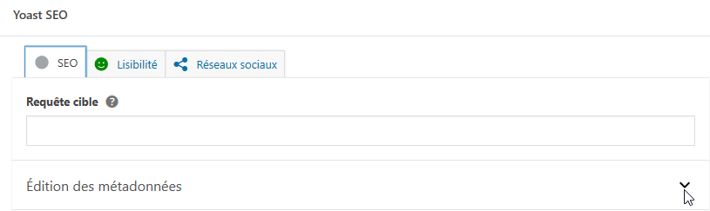

Vous obtenez, et on demande **Modifier les métadonnées**

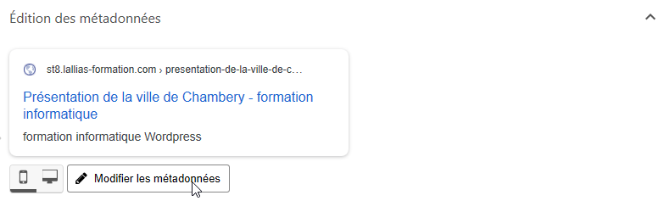

Pour obtenir

2) Complétez un Méta titre/Title de 70 caractères maxi

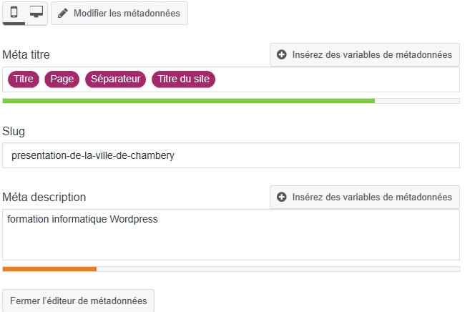

3) Tapez une Méta description  
environ de 150 caractères

### Référencement : Rappels sur la rédaction des pages/articles

* Etablissez une liste de 4 à 5 mots clés principaux + quelques mots secondaires (par page)
* Pensez à donner un **Méta titre** de page composé de mots clés (70 caractères max)  
  On parle aussi du **Title de la page**
* Pensez à rédiger des titres (h1, h2…) reprenant ces mots clés
* Pensez à écrire régulièrement ces mots clés dans le contenu de la page
* Pensez à mettre ces mots clés dans des liens
* Pensez à composer une **méta description** résumant l’article en reprenant ces mots clés dans des phrases. 150 caractères

Pour terminer le travail pensez à Mettre à jour

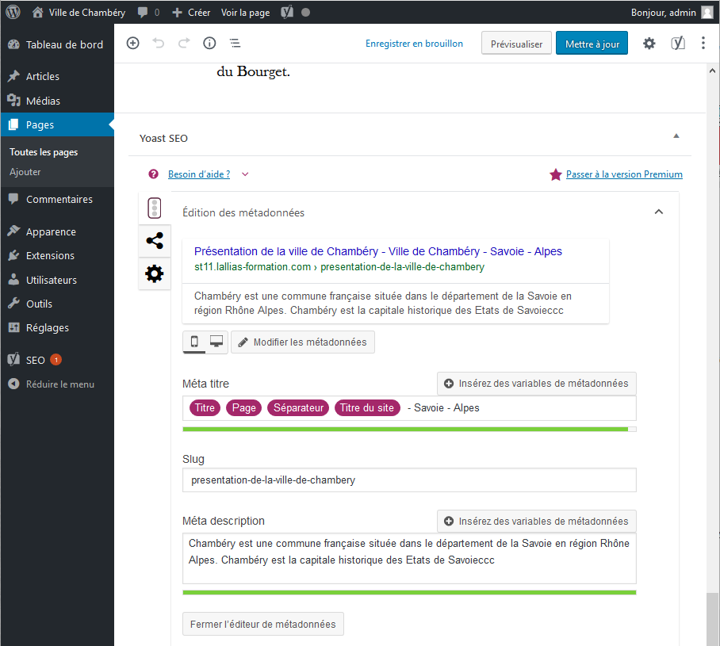

### Rappel Réglage SEO / Types de publication

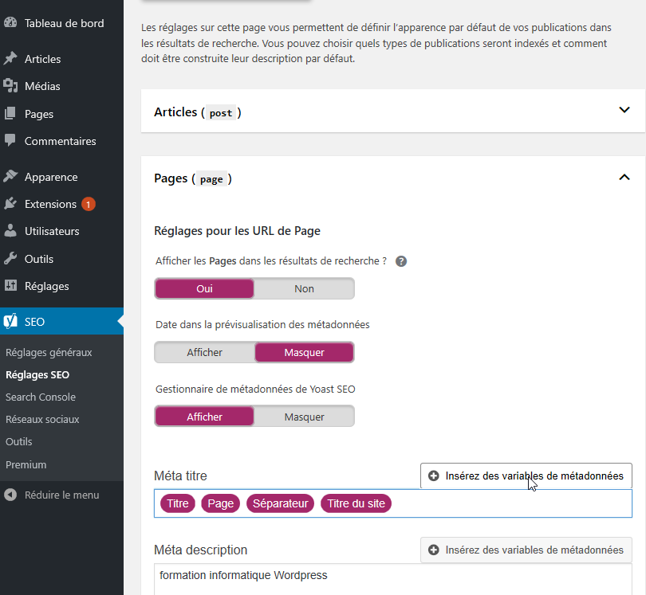

* Les variables de base Yoast SEO

Vous avez près d’une quarantaine de variables à votre disposition pour prédéfinir le modèle de vos métadonnées. Les variables de base sont au nombre de 17 mais nous allons juste citer les plus importantes :

* %Titre du site. Cette variable est très souvent utilisée dans le méta-titre. Elle permet d’ajouter dynamiquement le nom de votre site au méta-titre de votre page d’accueil, articles, pages, catégories, etc.
* %Titre. Cette variable fait référence au titre de l’article ou de la page. Elle est utilisée pour insérer le titre de l’article ou de la page dans le méta-titre.
* %Slogan. C’est une variable que l’on utilise dans le méta-titre de la page d’accueil.
* %Séparateur. Elle permet de séparer les autres variables utilisées dans le méta-titre avec le séparateur prédéfini lors de la configuration de Yoast SEO.
* %Page. Cette variable permet d’ajouter le numéro de la page au méta-titre. C’est une variable très utile lorsque vous découper un article en plusieurs pages. Elle permet d’éviter la duplication de contenu.
* %Extrait. La variable Extrait, utilisée dans la méta-description, ajoute automatiquement les 160 premiers caractères de votre article à la méta-description. Elle peut donc jouer le rôle de méta-description dont la longueur maximale est autour de 160 caractères

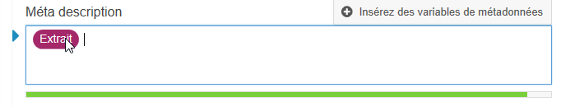

# WordPress et thème Virtue

Comme vous pouvez le constater, le thème utilisé par défaut est un peu triste et peu configurable. Je vous propose donc d’installer et d’activer un nouveau thème.

Nous allons installer et activer le thème Virtue.

Apparence>thèmes>Ajouter

1) Tapez Virtue dans la zone de recherche

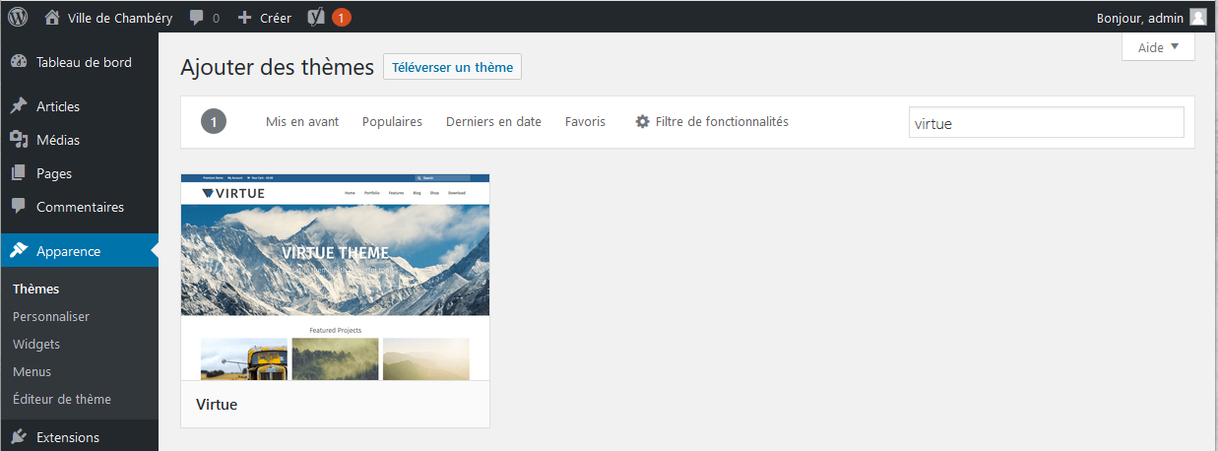

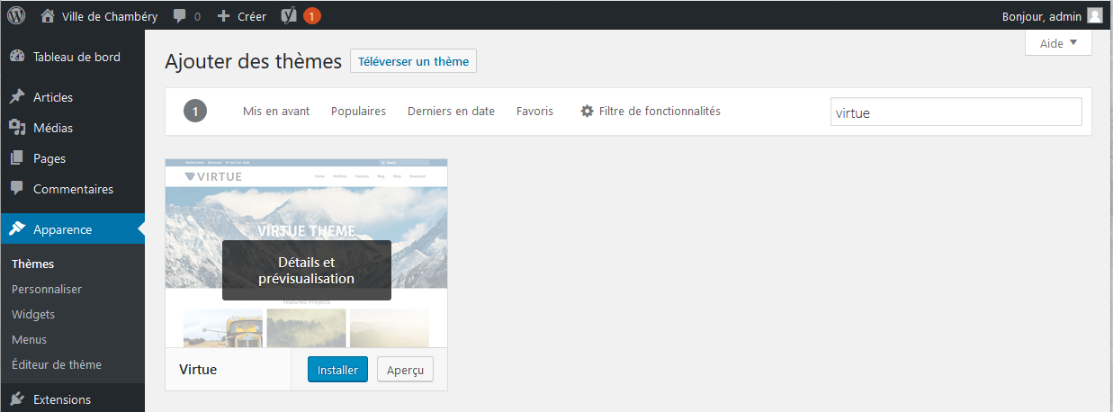

2) Cliquez sur Installer

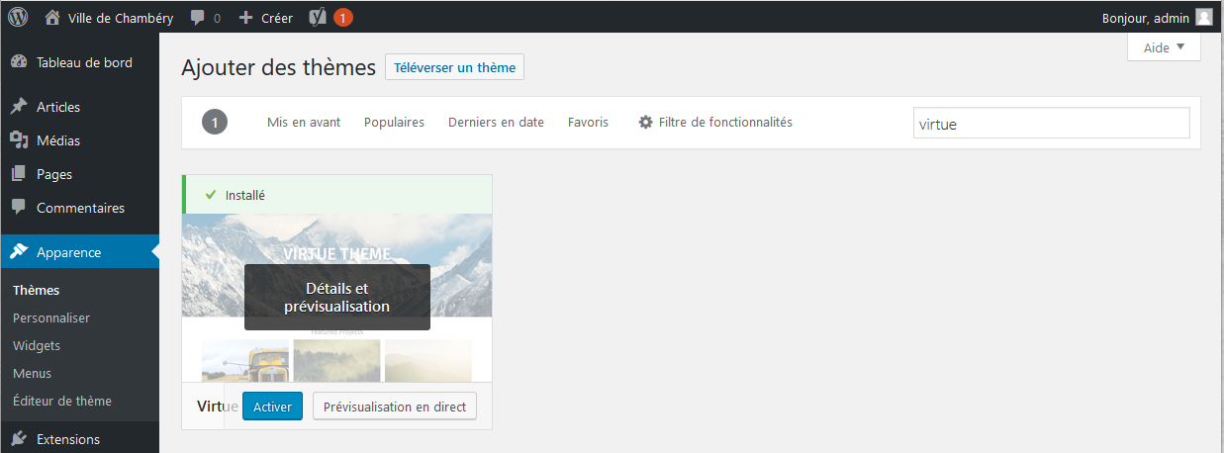

3) Cliquez sur Activer

Suite de l’installation…

Pour que l’installation soit complète on vous demande d’installer une extension Kadence Toolkit

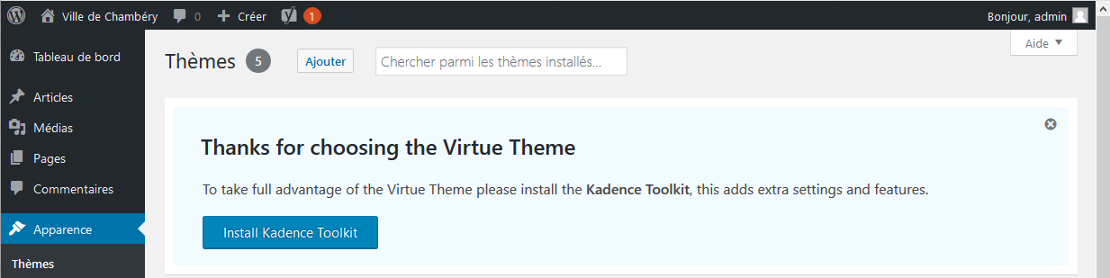

4) Cliquez sur Install Toolkit

Puis une autre

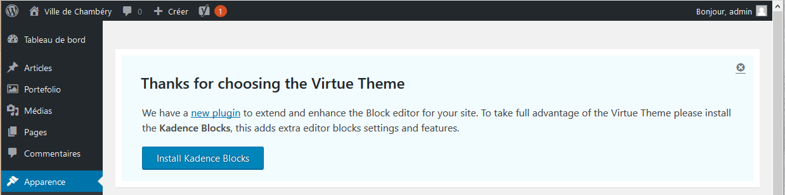

5) Cliquez sur Install Kadence Blocks

Si vous consultez la page d’accueil

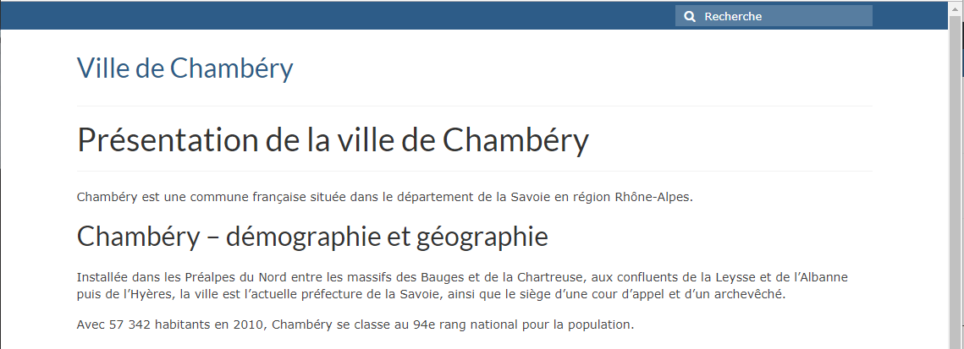

# Travaux pratiques

## Page : Chambéry 1000 ans d’histoire

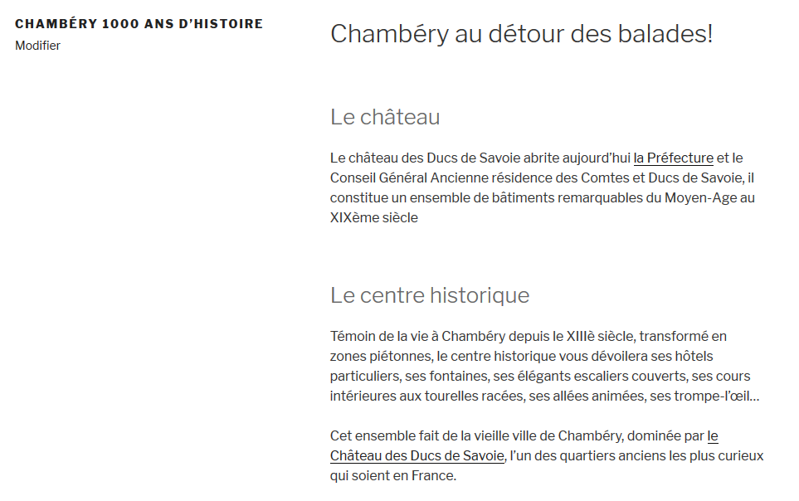

Lien vers   
la Préfecture de Savoie  
(s’ouvre dans un nouvel onglet)

Lien vers   
la page Wikipédia qui concerne le château  
(s’ouvre dans un nouvel onglet)

Titre 2 : aussi appelé h2

Titre 3 : aussi appelé h3

## Page : Chambéry en Savoie

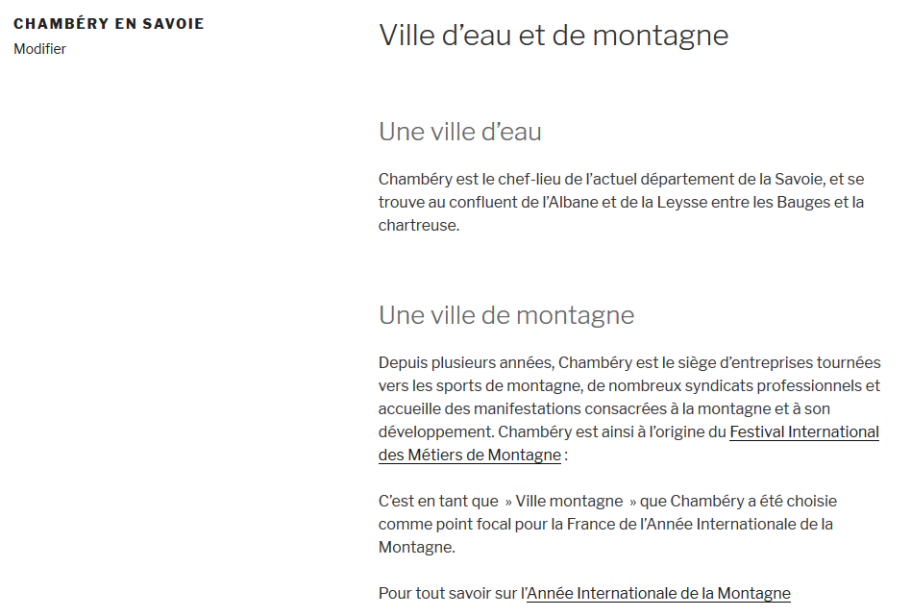

Titre 3 : aussi appelé h3

Titre 3 : aussi appelé h3

Titre 2 : aussi appelé h2

Lien vers   
festival international des métiers de montagne  
http://www.metiersmontagne.org/  
(s’ouvre dans un nouvel onglet)

Lien vers   
année internationale de la montagne  
https://www.un.org/fr/events/mountainday  
(s’ouvre dans un nouvel onglet)

## Page : Savoie en Europe

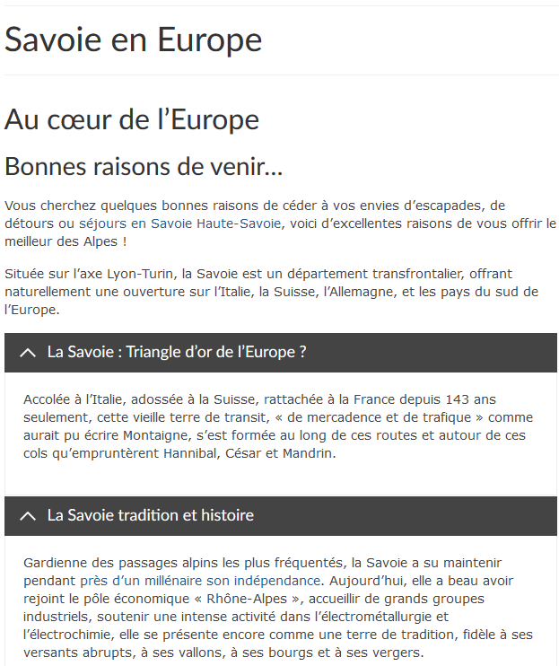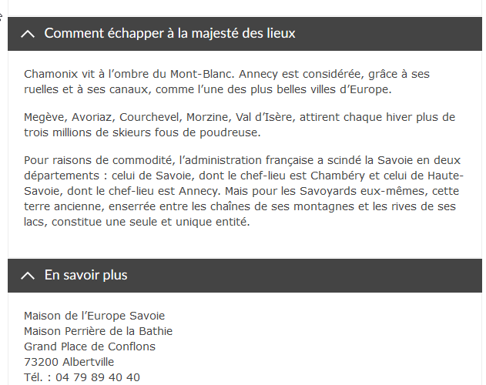

Titre 2 : aussi appelé h2

Titre 3 : aussi appelé h3

Lien vers page  
Chambery en Savoie

Lien vers page  
Chambéry 1000 ans d’histoire

## Page : Carrefour Naturel Européen

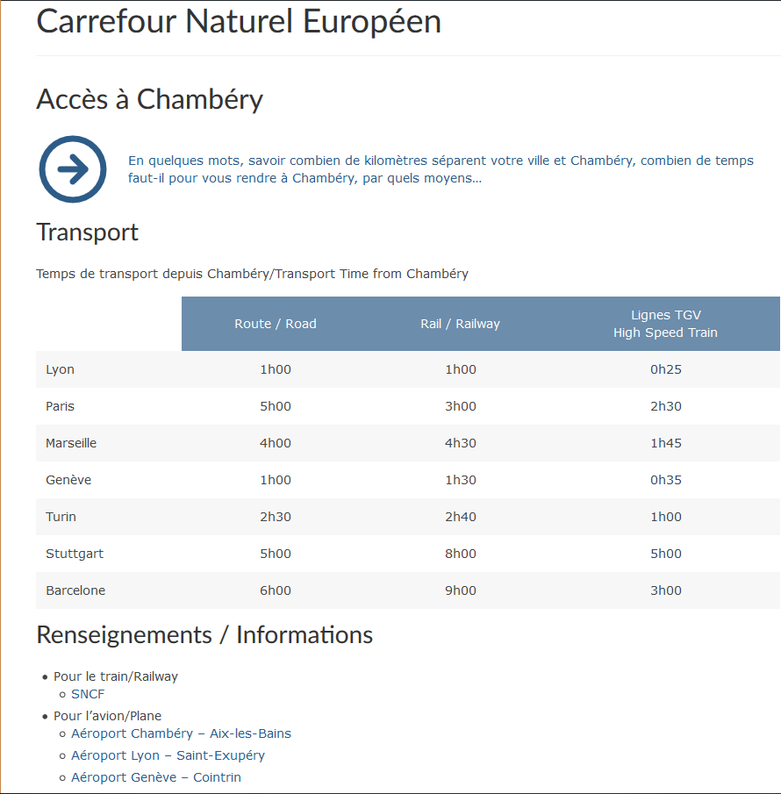

Liens vers les différents  
sites nommés

## Page : Accueil

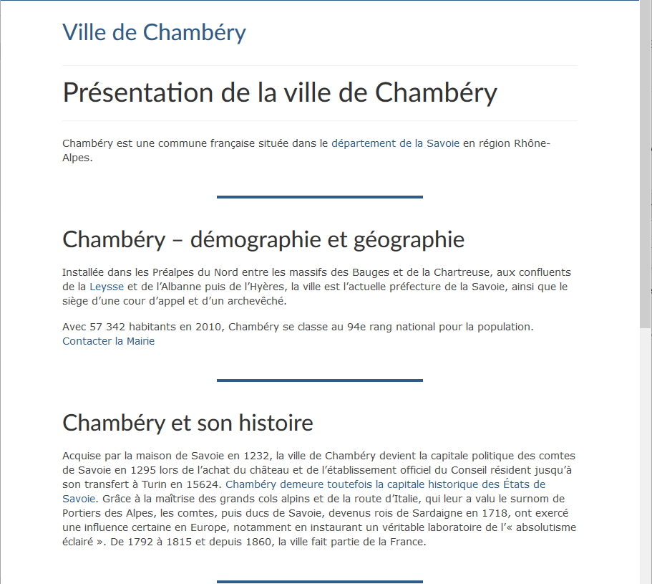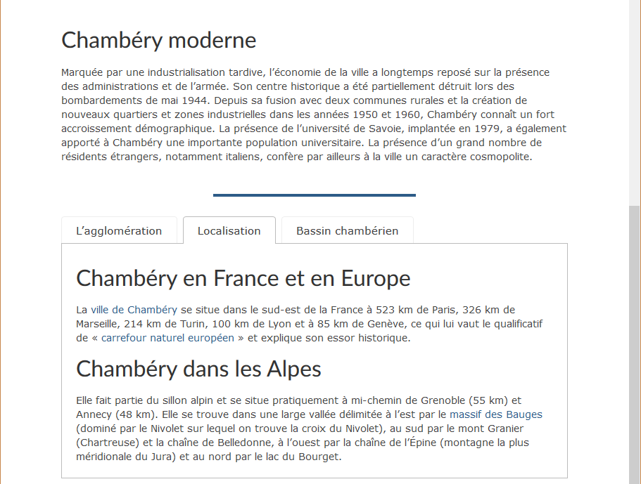

Liens vers   
Chambéry en Savoie

Liens vers site   
Département de la Savoie

Liens vers page   
Chambéry 1000 ans d’histoire

Liens vers   
Carrefour naturel européen

Liens vers   
La Savoie en Europe

Accueil

Chambéry 1000 ans d’Histoire

Chambéry en Savoie

Savoie en Europe

Carrefour Naturel Européen

# L’éditeur Gutenberg

Depuis la version 5 de WordPress l’ancien éditeur a été remplacé par un éditeur nommé Gutenberg.

Cet éditeur repose sur la notion de « blocs »

## Principe d’ajout d’un bloc

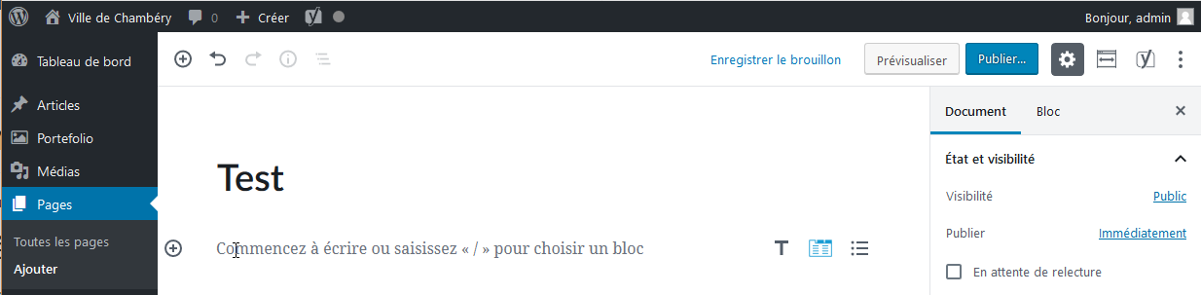

1) Venez cliquer sur l’un des boutons 

2) Puis dans la liste obtenue, cliquez sur le type de bloc désiré

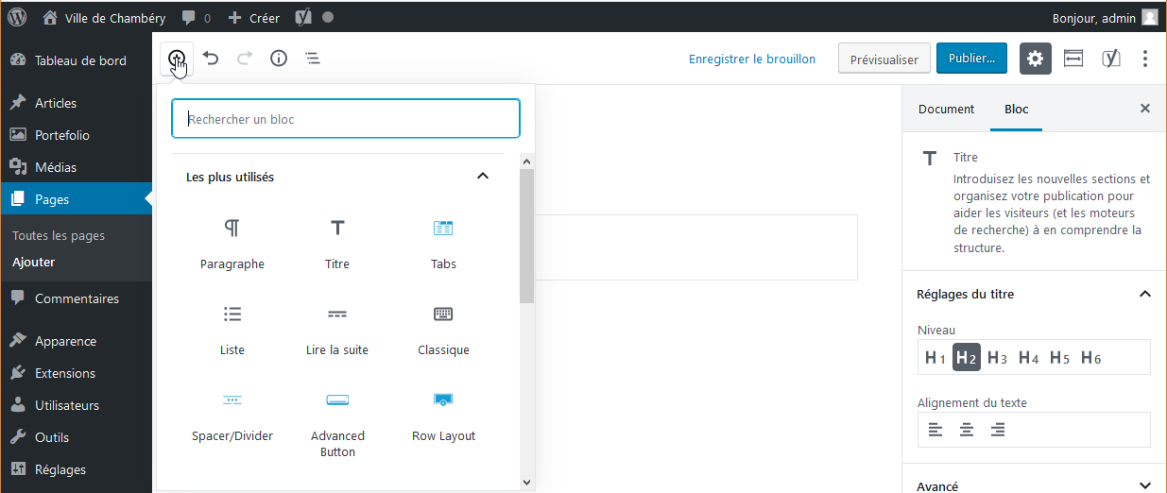

Suivant le bloc choisi les réglages possibles seront différents. Pour exemple pour un paragraphe

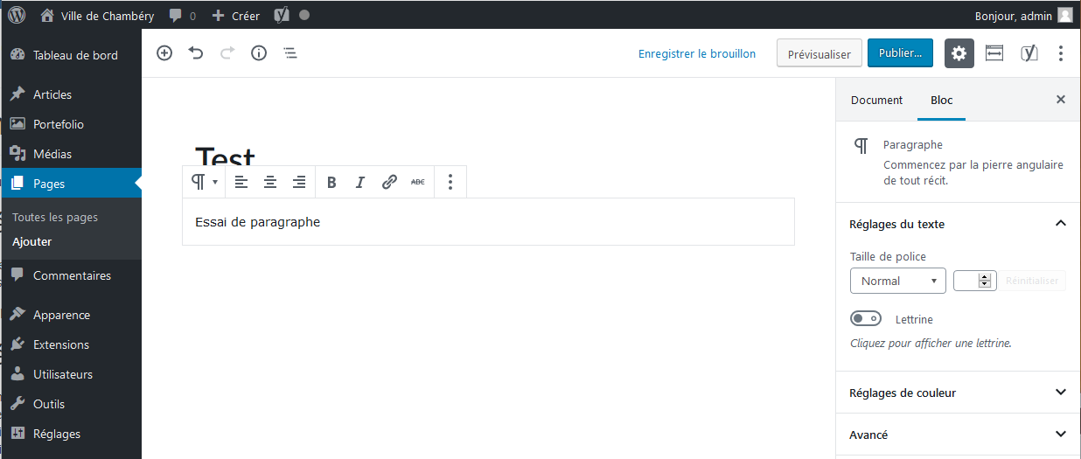

## Supprimer un bloc

1) Cliquez dans le bloc puis 2) Cliquez sur 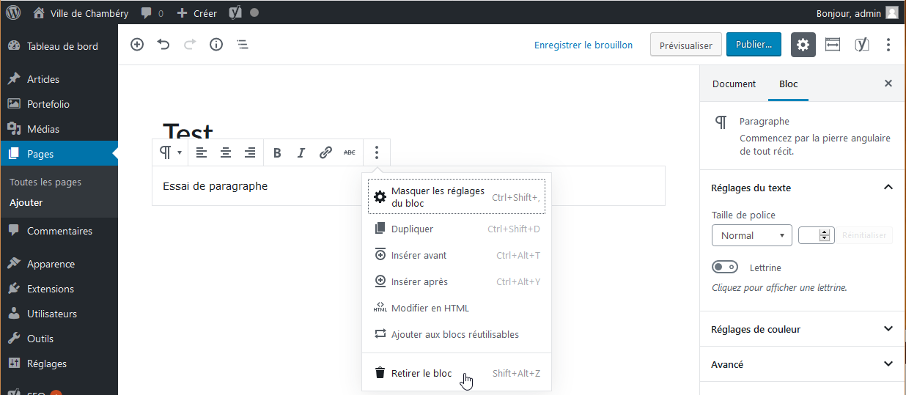

3) Cliquez sur Retirer le bloc (ou Alt Maj Z)

## Convertir un bloc (dans la mesure du possible)

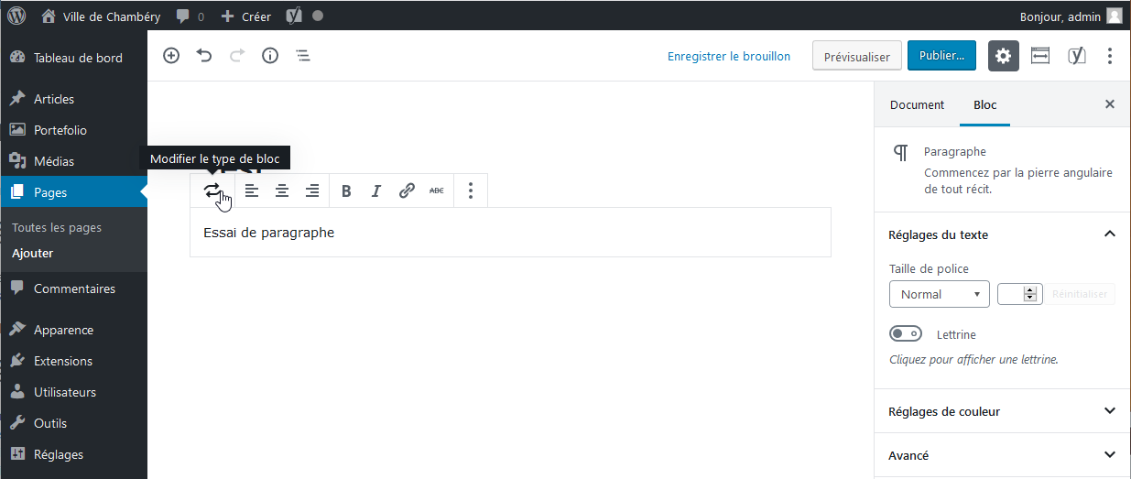

1) Cliquez sur ce bouton

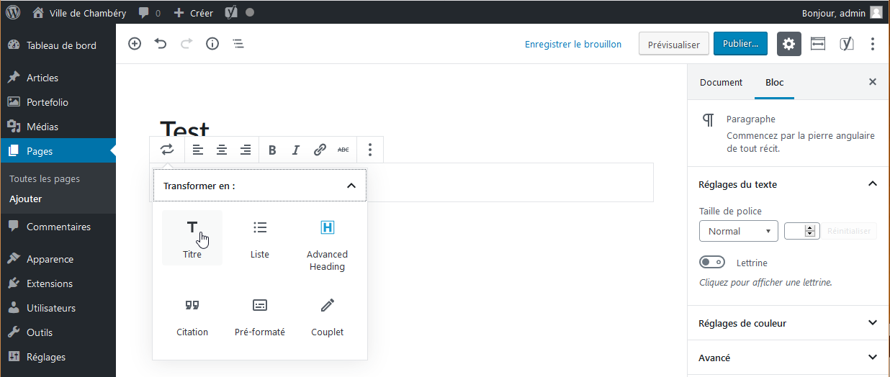

2) Choisissez un nouveau type de bloc parmi ceux proposés

# Gutenberg – Détails des blocs

## Editeur de pages/d’articles - Bloc Paragraphe

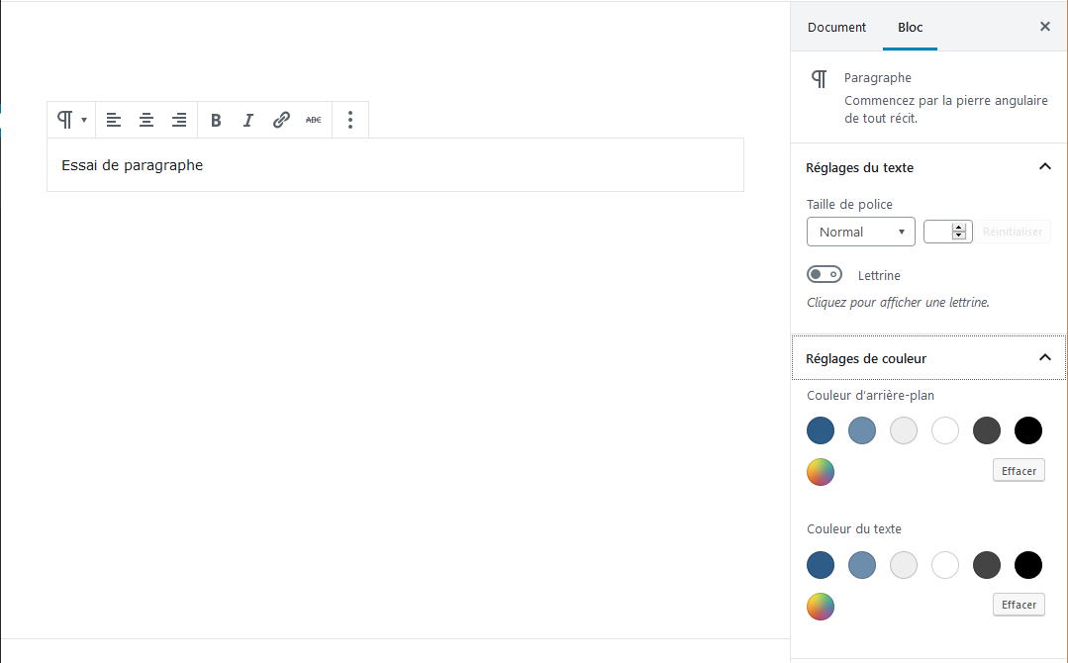

Choix de la taille du texte de tout le paragraphe

Choix de la couleur du texte du paragraphe

Choix de la couleur d’arrière-plan du paragraphe

## Editeur de pages/d’articles - Bloc Titre

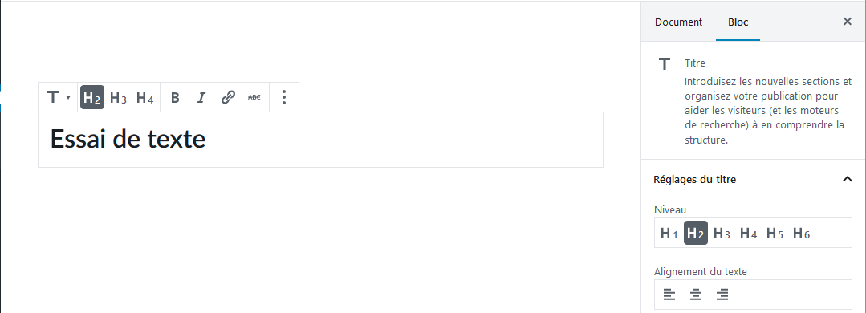

Choix du niveau de titre

## Editeur de pages/d’articles - Créer un saut de ligne

* Tapez le texte puis appuyez sur **Maj Entrée** pour changer de ligne

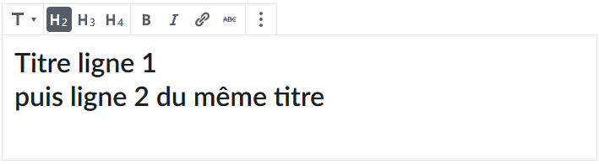

## Liste à puce / Liste numérotée

### Créer une liste à puce (avec 1 seul niveau)

|  |  |  |
| --- | --- | --- |
| 1) Tapez l’ensemble des éléments de la liste (les items) | 2) Sélectionnez-les items | 3) Cliquez sur |

Vous obtenez

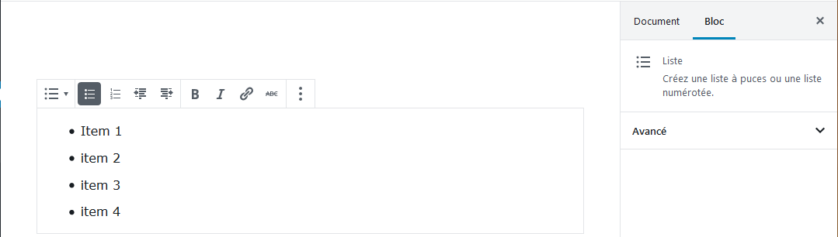

## Créer une liste à puce (avec plusieurs niveaux)

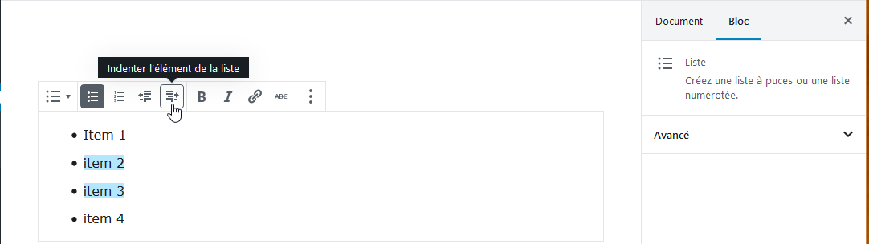

1) Sélectionnez les items qui vont changer de niveau

2) Cliquez sur le bouton d’indentation

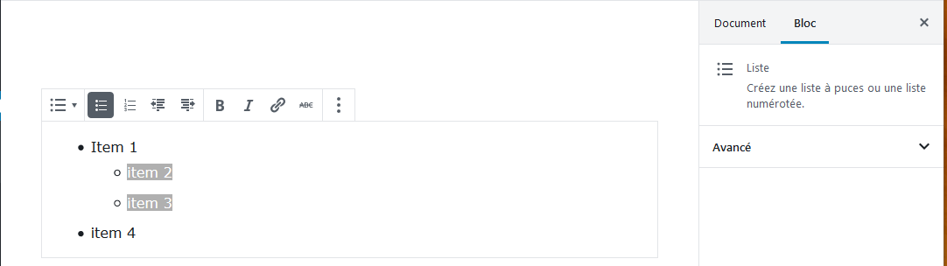

## Créer un lien hypertexte - de votre page vers une page d’un autre site web

|  |
| --- |
| 1) Avec un navigateur, dans un nouvel onglet, commencez par vous rendre sur la page du site concernée et copiez l’URL    2) Dans l‘article, sélectionnez l’objet qui va servir pour le lien (le texte/l’image)    3) Cliquez sur . Vous obtenez une fenêtre    4) Collez ou tapez l’url de la page ne pas oublier http:// ou https://    Eventuellement précisez que la page s’affiche dans un nouvel onglet du navigateur  7) Cliquez sur Appliquer  6) Choisissez |

5) Cliquez sur les Réglages de lien

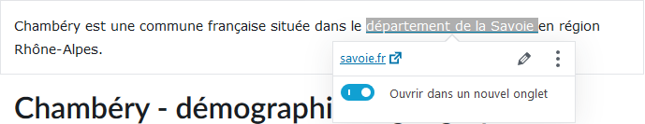

## Supprimer un lien hypertexte

1. Cliquez sur le lien hypertexte (pas de sélection)

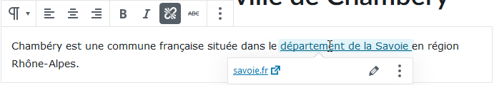

1. Cliquez sur 

## Modifier un lien hypertexte

1. Cliquez sur le lien hypertexte (pas de sélection)



1. Cliquez sur 
2. Faites la modification

## Créer un lien hypertexte - Vers une page/article de votre site web

**Attention : il faut que la page/article vers laquelle vous désirez faire le lien existe.**

**Vous allez donc créer une nouvelle page que vous nommerez « Les ducs de Savoie », vous la publierez et retournerez dans la page dans laquelle vous voulez faire le lien   
(ici la page d’accueil)**

|  |
| --- |
| 1) Dans la page/article, sélectionnez l’objet qui va servir pour le lien (le texte/l’image)    2) Cliquez sur  3) Cliquez dans la zone de lien et commencez à taper et quand la liste des pages apparait, cliquez sur la page concernée. |
| Vous obtenez |

## Créer un lien vers un téléphone (uniquement lorsque le site s’affiche sur un mobile)

|  |
| --- |
| 1) Dans l‘article, sélectionnez l’objet qui va servir pour le lien (le texte/l’image)    2) Cliquez sur    4) Validez  3) Tapez tel:xxxxxxxxxx sans espace, sans accent |

Vous obtenez

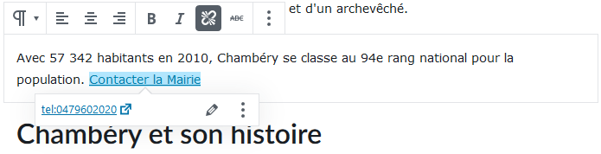

## Créer un lien hypertexte - Vers une adresse de courriel

**IL EST PREFERABLE DE PASSER PAR UN FORMULAIRE DE CONTACT.**

|  |
| --- |
| 1) Dans la page/article, sélectionnez l’objet qui va servir pour le lien (le texte/l’image)    2) Cliquez sur    3) Collez ou tapez l'adresse email ne pas oublier **mailto:**adresse-email  4) Validez |

## Bloc particulier – Le bloc Spacer/Divider

La création de ce type de bloc est possible car vous avez installé le thème Virtue et que celui-ci vous a amené à installer une extension « Kadence Blocks »

1) Cliquez sur  2) Choisissez Kadence Blocks 3) Choisissez Spacer/Divider

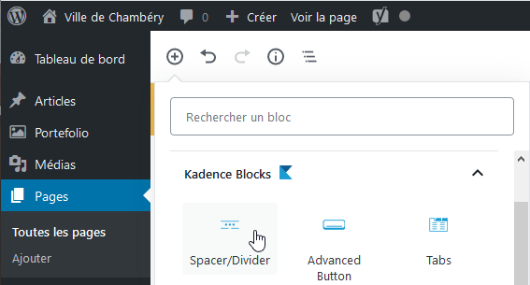

### Réglages d’un bloc Spacer/Divider

Epaisseur de la ligne

Opacité de la ligne

Choix de l’aspect de la ligne (solide, pointillés, tirets)

|  |  |
| --- | --- |
| Vous obtenez    Largeur en % de la ligne  Couleur de la ligne  Choix entre Spacer et Divider  Réglages Ordinateur/Tablette/Smartphone |  |

## Bloc particulier – le bloc : Advanced Button

La création de ce type de bloc est possible car vous avez installé le thème Virtue et que celui-ci vous a amené à installer une extension « Kadence Blocks »

1) Cliquez sur  2) Choisissez Kadence Blocks 3) Choisissez Advanced button

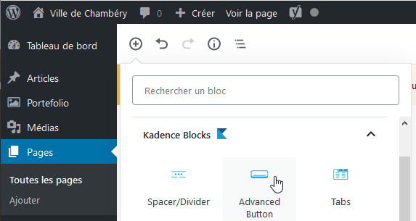



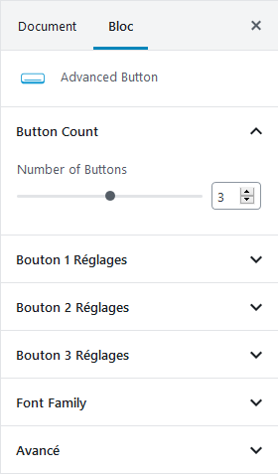

## Bloc particulier – le bloc : Tabs (Onglets en français)

La création de ce type de bloc est possible car vous avez installé le thème Virtue et que celui-ci vous a amené à installer une extension « Kadence Blocks »

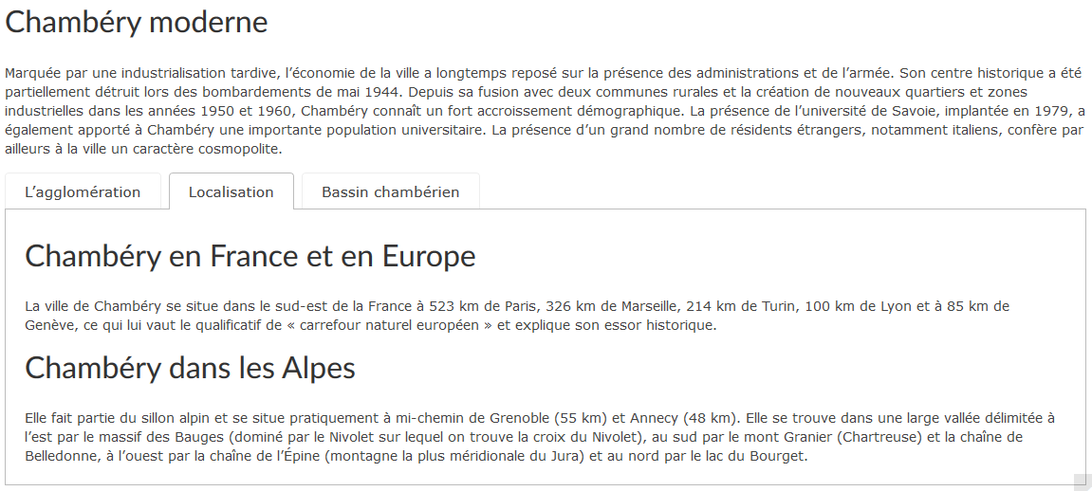

1) Cliquez sur  puis 2) Choisissez Kadence Blocks 3) Choisissez Tabs

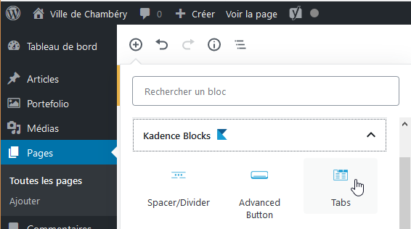

|  |  |
| --- | --- |
| 4) Choisissez le style d’onglet/tabs |  |

Vous obtenez

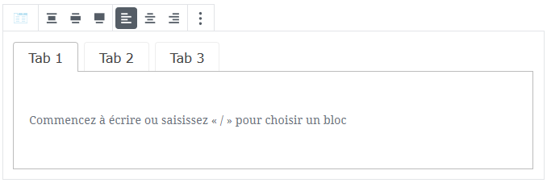

5) Venez taper le titre de l’onglet

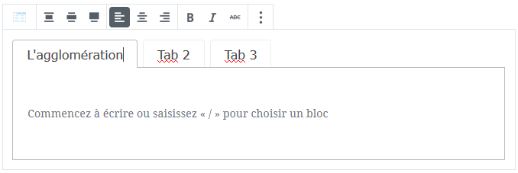

6) Tapez ou collez le texte concernant cet onglet. Mettez les titres etc.

Rq : Les textes sont déjà tapés :

* Page d'accueil-02-L'agglomération.docx
* Page d'accueil-03-Localisation.docx
* Page d'accueil-04-Bassin Chambérien.docx

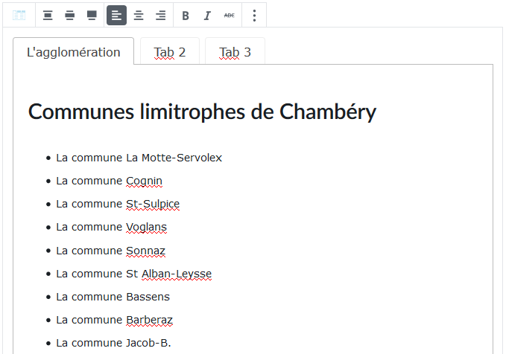

7) Faites de même pour les autres onglets

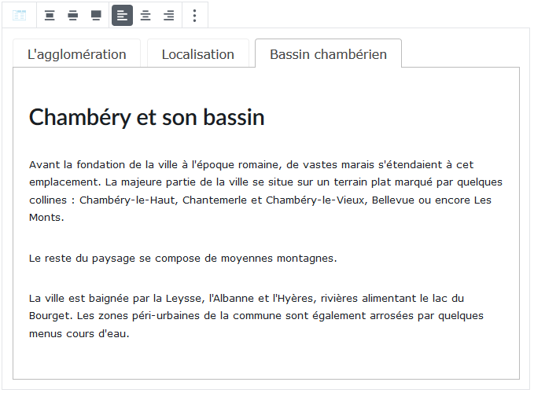

### Réglages d’un bloc Tabs

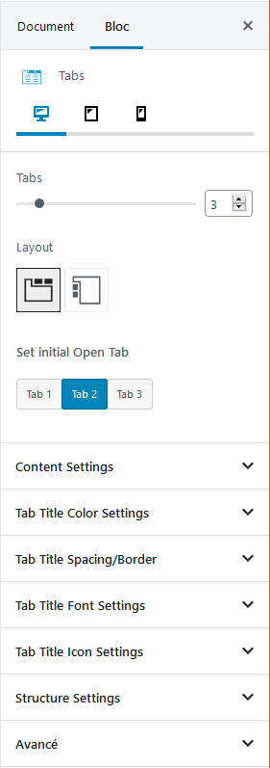

Dimensions par défaut (réglé sur auto)

Titre des onglets (Normal/Survolé/Actif)

Mettre des icônes (taille/choix…)

Contenu

Couleur arrière-plan / Marges intérieures

Couleur et épaisseur bordures

Titre des onglets (Normal/Survolé/Actif)

Couleur texte/Couleur arrière-plan/Couleur bordure

Titre des onglets (Normal/Survolé/Actif)

Distances entre titre et autres éléments

Epaisseur bordures

Titre des onglets (Normal/Survolé/Actif)

Police…

Onglet actif par défaut

Position des onglets (horizontaux/verticaux)

Nombre d’onglets

Réglages Ordinateur/Tablette/Smartphone

## Bloc particulier – le bloc : Accordion (Volet en français)

La création de ce type de bloc est possible car vous avez installé le thème Virtue et que celui-ci vous a amené à installer une extension « Kadence Blocks »

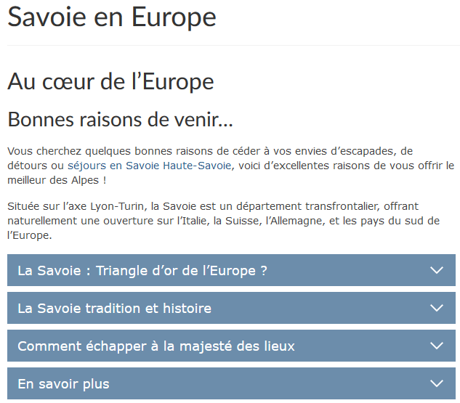

1) Cliquez sur  puis 2) Choisissez Kadence Blocks 3) Choisissez Accordion

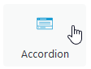 

Vous obtenez

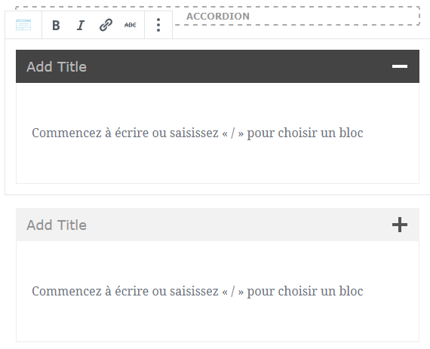

1. Venez taper le titre du volet
2. Tapez ou collez le texte concernant ce volet. Mettez les titres etc.

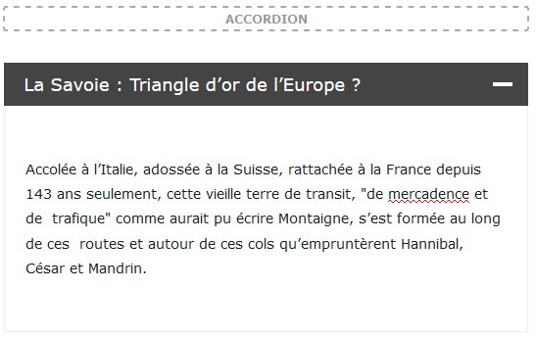

Rq : Les textes sont déjà tapés :

* Savoie en Europe.docx

1. Faites de même pour les autres volets

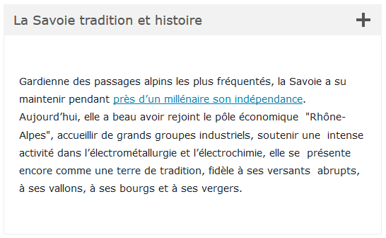

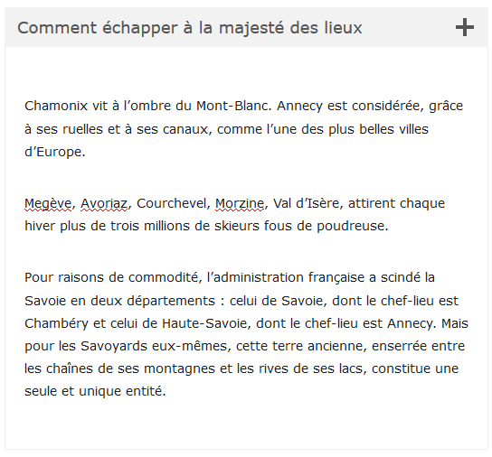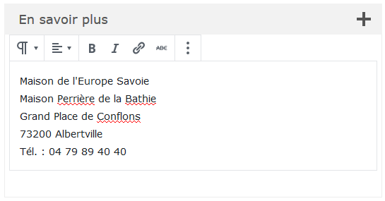

### Réglages d’un bloc Accordion

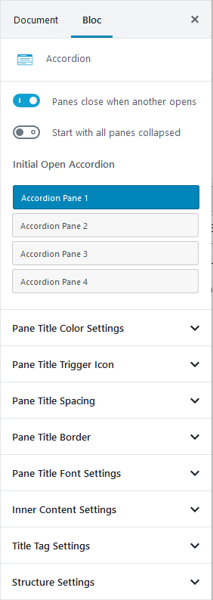

Volet ouvert par défaut

Titre des volets

Choix du type de balise utilisée (div, h2…)

Contenu

Couleur arrière-plan

Couleur bordures et épaisseur

Titre des volets (Normal/Survolé/Actif)

Police…

Titre des volets

Epaisseur des bordures. Arrondi des angles

Titre du volet

Couleur du titre

Couleur arrière-plan

Couleur bordures (attention il faut régler l’épaisseur dans Pane Title Border)

Choix de l’icône de développement

Et de sa position

Titre des volets

Marges intérieures

Distance entre volets

Un seul volet ouvert à la fois

Tous les volets fermés par défaut

## Bloc particulier – le bloc : Icon List (liste à puce graphique)

La création de ce type de bloc est possible car vous avez installé le thème Virtue et que celui-ci vous a amené à installer une extension « Kadence Blocks »

1) Cliquez sur  puis 2) Choisissez Kadence Blocks 3) Choisissez Icon List

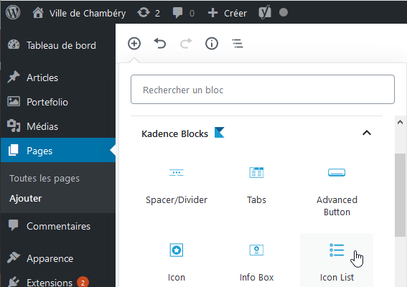

Vous obtenez

|  |  |
| --- | --- |
| Distance icône et élément de liste    Distance verticale entre les éléments de liste  Nombre de colonnes (ici 4 items et 2 colonnes)  Nombre d’éléments de liste |  |
| Police du texte  Taille du texte  Couleur du texte |  |
| Style de l’icône  Stacked : décompose l’icône et permet des réglages sur chaque composant  Choix de l’icône commun à tous les items    Couleur de l’icône  Taille de l’icône |  |
| Réglages icône par icône    Taille de l’icône  Choix de l’icône  Lien sur icône |  |

## Les tableaux – installation et activation extension

Il existe un bloc tableau dans Gutenberg, mais celui-ci est très limité. Nous allons installer une autre extension « Advanced Gutenberg »

1) Extensions>Ajouter 2) Tapez Gutenberg dans la zone de recherche

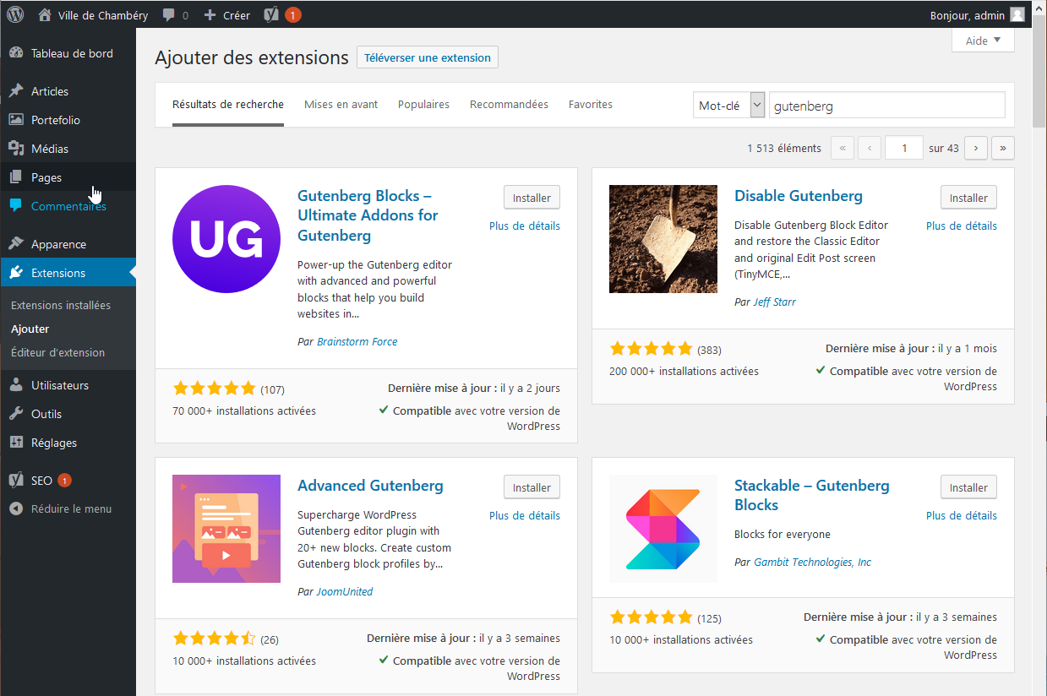

3) Cliquez sur Installer puis sur Activer

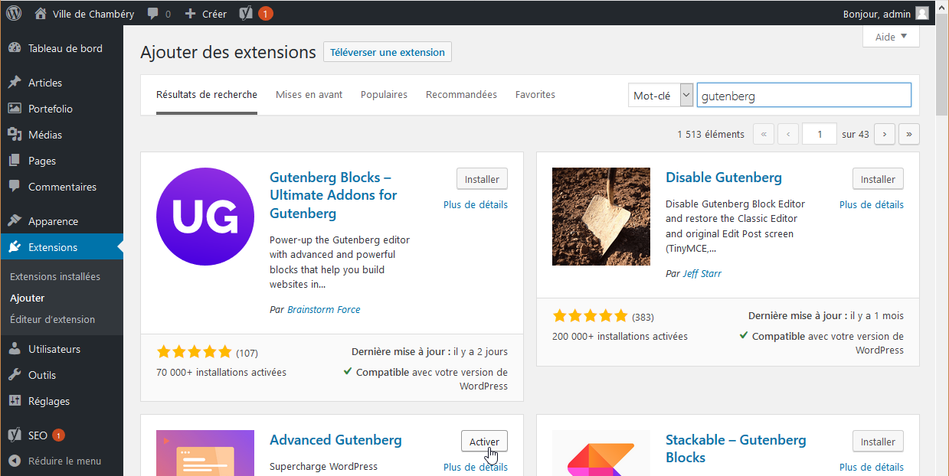

## Bloc particulier – le bloc : Tableau

La création de ce type de bloc est possible car vous avez installé le thème Virtue et que celui-ci vous a amené à installer une extension « Advanced Gutenberg »

1) Cliquez sur  2) Choisissez Advanced Gutenberg 3) Choisissez Advanced table

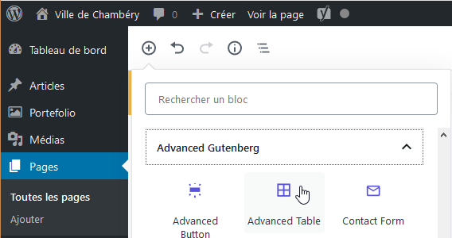

4) Précisez le nombre de colonnes et de lignes

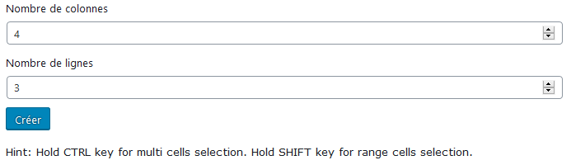

5) Cliquez sur Créer

### Propriétés du tableau - Largeur du tableau

En Html, la largeur d’un tableau peut s’exprimer en px ou en %. Dans un site WordPress la largeur d’un tableau s’exprime souvent en %.

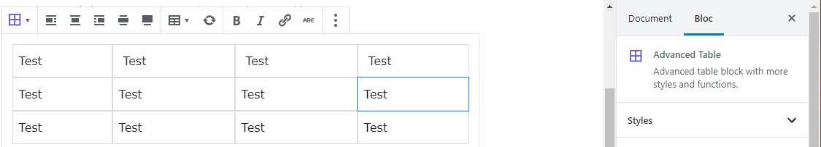

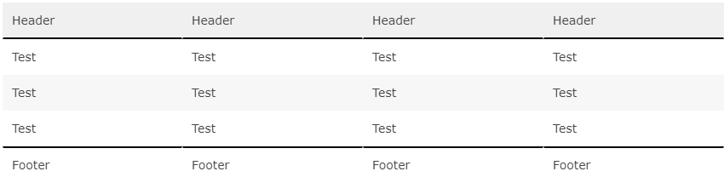

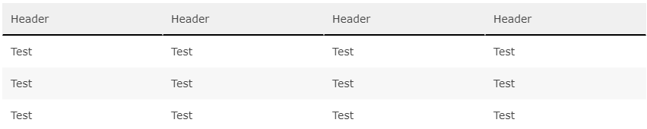

Largeur de colonnes fixe

Ex : 4 colonnes =>25% chacune

Réglage de la largeur du tableau

Si vous mettez 0 = largeur 100%

Si vous mettez une valeur = largeur en pixels

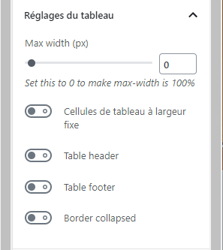

La propriété border-collapse détermine si les bordures d'un tableau sont séparées ou fusionnées. Quand elles sont séparées, chaque cellule du tableau a ses propres bordures, distinctes. Quand elles sont fusionnées, les bordures des cellules sont partagées.

Pas d’effet avec le thème Virtue

### Propriétés du tableau - Alignements du tableau

La largeur du tableau **doit être inférieure à 100%** sinon vous ne verrez pas le résultat de l’alignement

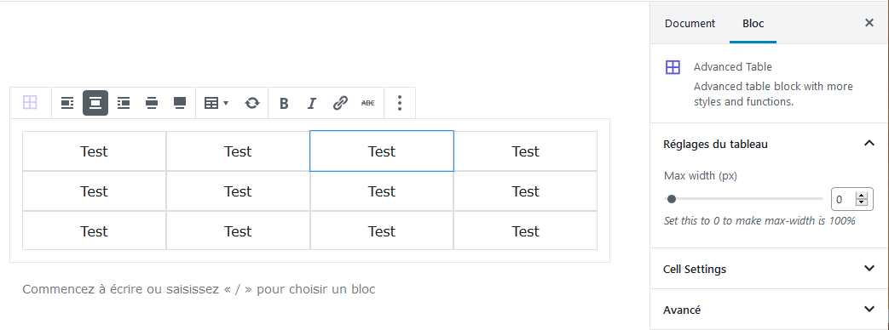

Aligner à gauche

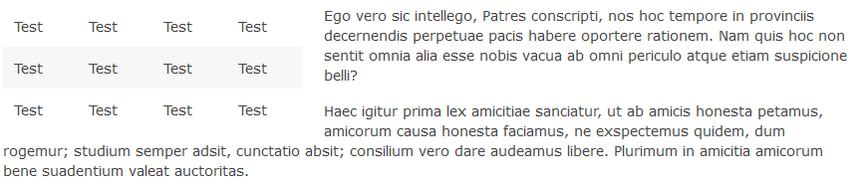

Aligner à droite

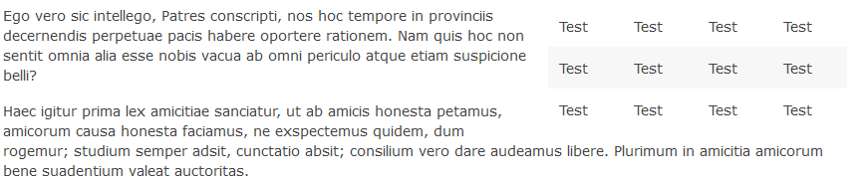

Centrer (ne se voit pas dans l’éditeur, il faut afficher la page)

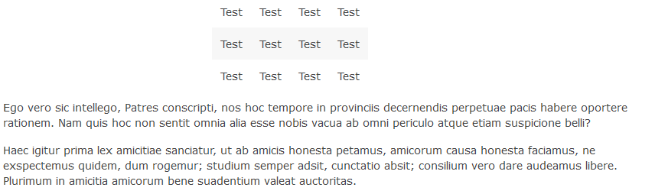

### Propriétés du tableau – Couleur Arrière-plan/Couleur Texte

1) Sélection des cellules (Vous pouvez utiliser Maj et Ctrl). Développez Cell Settings

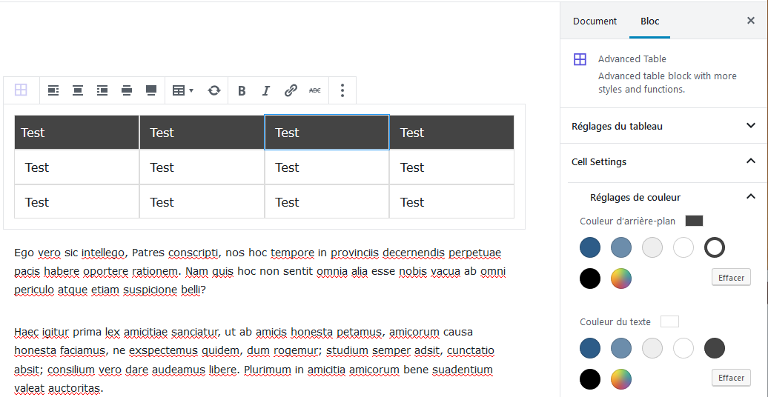

2) Choix de la couleur de fond

3) Choix de la couleur de texte

### Propriétés du tableau – Couleur et épaisseur Bordure

1) Sélection des cellules (Vous pouvez utiliser Maj et Ctrl)

|  |  |
| --- | --- |
| 4) choisissez la couleur  2) choisissez le type de bordure  5) choisissez où poser la bordure  3) choisissez l’épaisseur |  |

### Pour enlever des bordures

Sélectionnez et venez cliquer sur

## Propriétés du tableau – Alignement horizontal/Vertical du contenu des cellules

1) Sélectionnez les cellules concernées

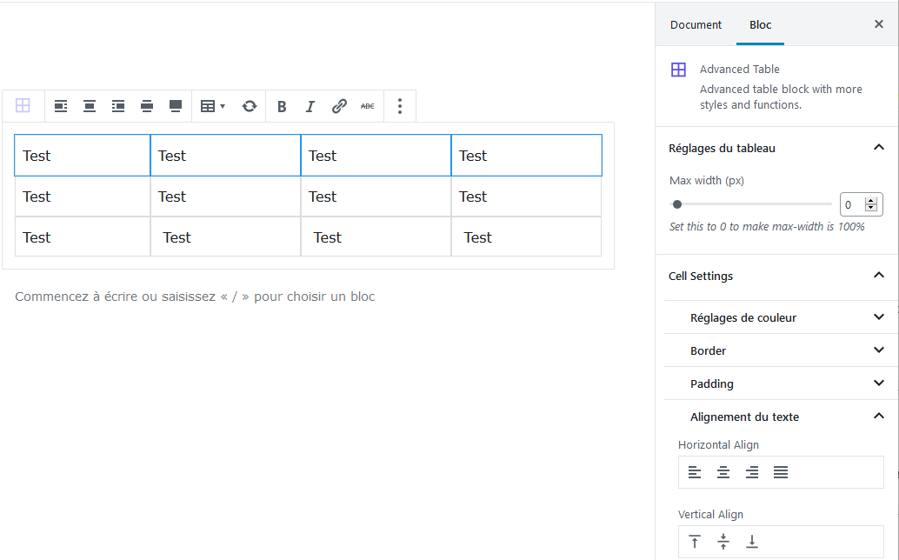

3) Choisissez l’Alignement vertical du texte.   
Ne se voit que si la hauteur de la cellule est importante du fait d’un grand contenu dans une cellule adjacente

3) Choisissez l’Alignement horizontal de texte

2) Cliquez sur Alignement de texte

## Propriétés du tableau – Fusionner des cellules

1) Sélectionnez les cellules de la future fusion

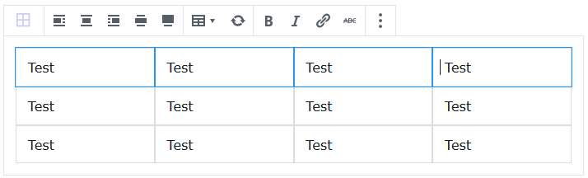

2) Cliquez sur  3) Cliquez sur Merge Cells

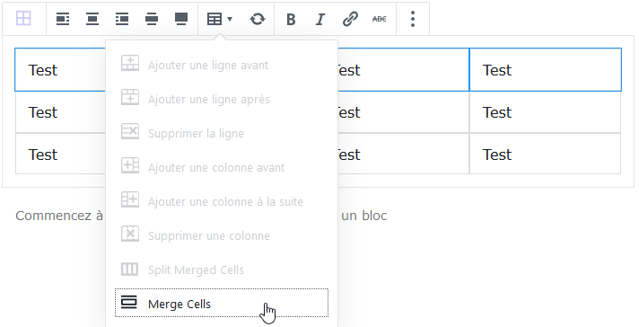

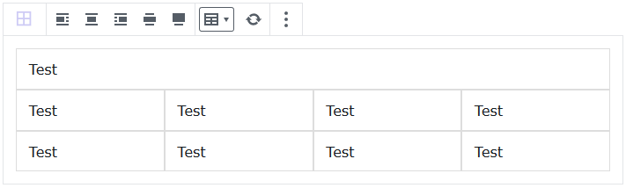

## Propriétés du tableau – Fractionner/Diviser une cellule

1) Cliquez dans la cellule à fractionner



2) Cliquez sur  3) Cliquez sur Ajouter...

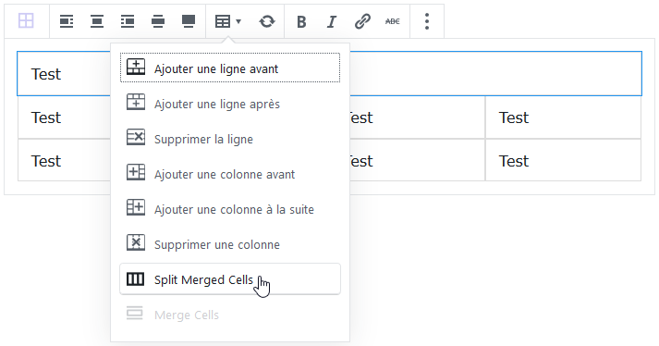

## Propriétés du tableau – Ajouter des lignes/des colonnes

1) Cliquez dans une cellule



2) Cliquez sur  3) Cliquez sur Ajouter…



## Propriétés du tableau – Supprimer des lignes/des colonnes

Même principe que précédemment…

# Supprimer une page

## Désigner la page/article à supprimer

Pages>Toutes les pages

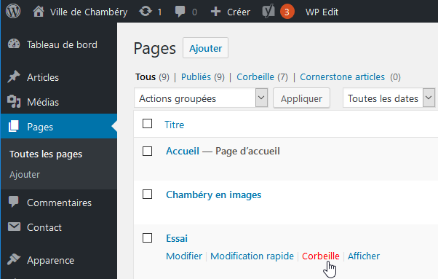

Amenez votre souris sous le nom de la page/article à supprimer et des options apparaissent.

Venez cliquer sur Corbeille

Votre page/article n’est pas réellement supprimé(e).

## Supprimer définitivement la page/article

Pages>Toutes les pages et cliquez sur Corbeille

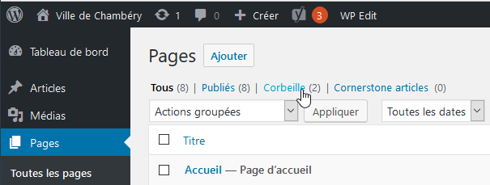

1° solution : Vous videz la corbeille (Supprime toutes les pages de la corbeille)

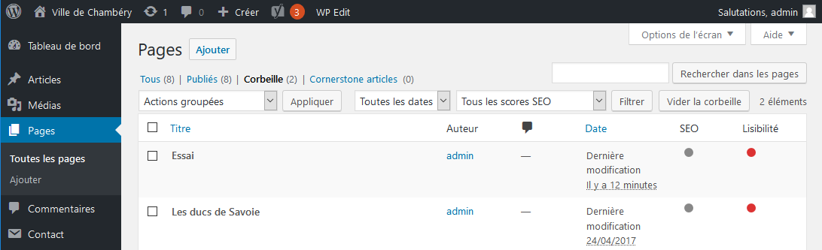

2° solution : lorsqu’il y a plusieurs pages à supprimer mais pas toutes

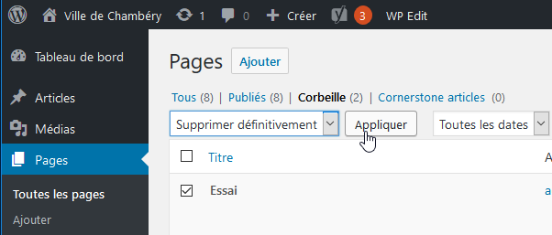

c) Vous cliquez sur Appliquer

b) Vous choisissez Supprimer définitivement

a) Vous cochez les pages que vous voulez   
supprimer définitivement

3° solution : lorsqu’il y a une seule page à supprimer

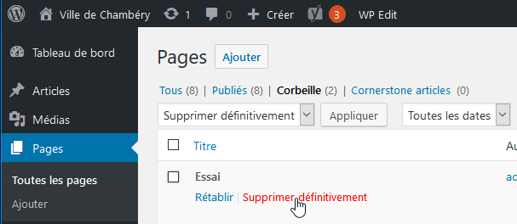

Amenez votre souris sous le nom de la page/article à supprimer et des options apparaissent. Venez cliquer sur Supprimer définitivement